**LAPORAN PRAKTIKUM**



|  |  |  |
| --- | --- | --- |
| **NIM** | **:** | 2003071 |
| **Nama** | **:** | Hakim Asrori |
| **Kelas** | **:** | D3TI.1C |
| **Mata Kuliah** | **:** | **Basis Data (TIU3201)** |
| **Dosen Pengampu** | **:** | Eka Ismantohadi, S.Kom., M.Eng |

**PROGRAM STUDI D3 TEKNIK INFORMATIKA**

**JURUSAN TEKNIK INFORMATIKA**

**POLITEKNIK NEGERI INDRAMAYU**

**2021**

**4.3 PELAKSANAAN PRAKTIKUM**

Langkah-langkah praktikum online dengan MySQL Terminal:

1. Buka aplikasi Browser Web (misal: Google Chrome atau Mozilla FireFox)
2. Ketikan pada kolom url <http://elearning.ti.polindra.ac.id>, kemudian silahkan login ke akun elearning anda.
3. Pilih menu MySQL Terminal dan silahkan ketikkan “mysql login” praktikum tombol **Enter**.

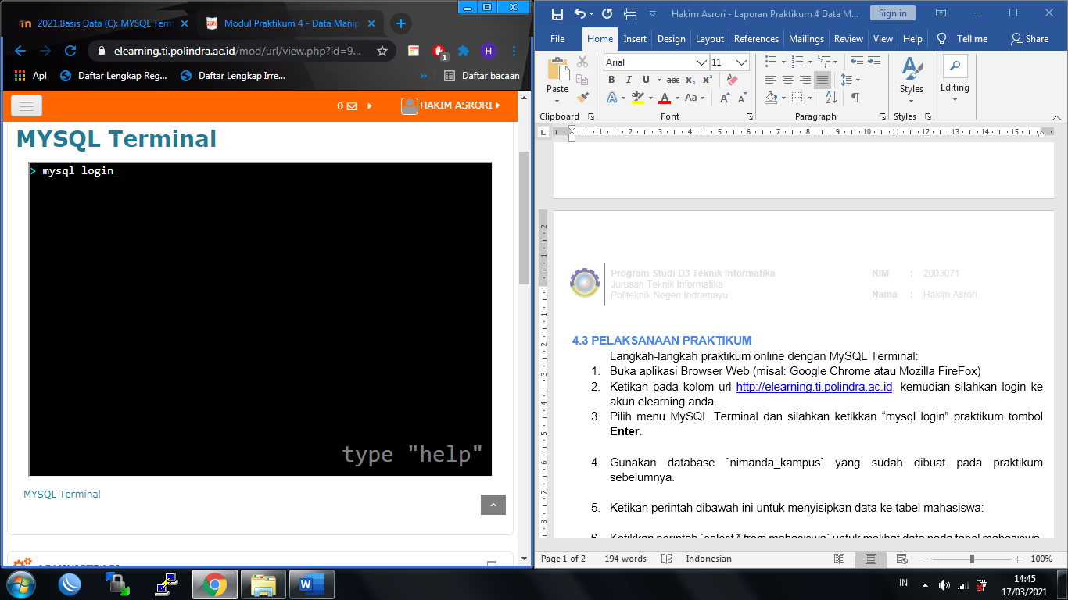

1. Gunakan database `**nimanda**_kampus` yang sudah dibuat pada praktikum sebelumnya.

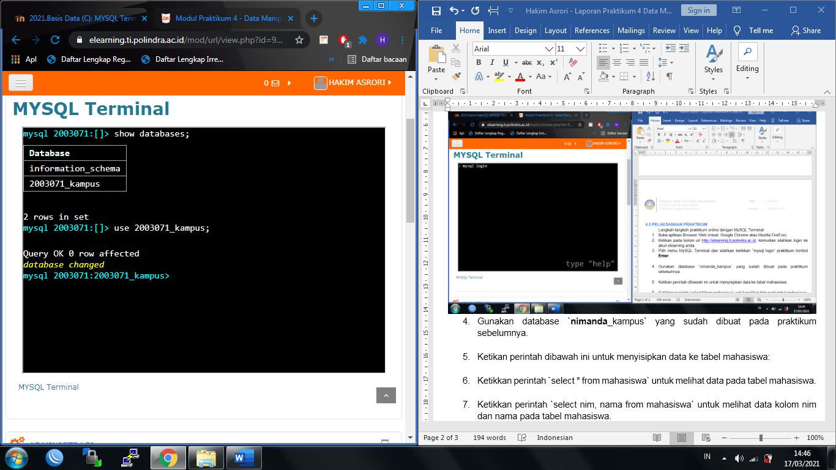

1. Ketikan perintah dibawah ini untuk menyisipkan data ke tabel mahasiswa:

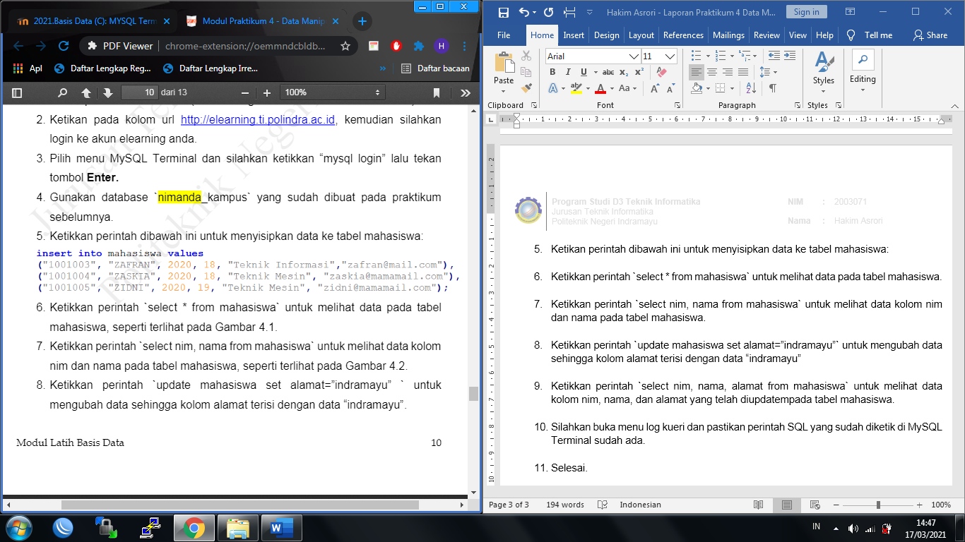

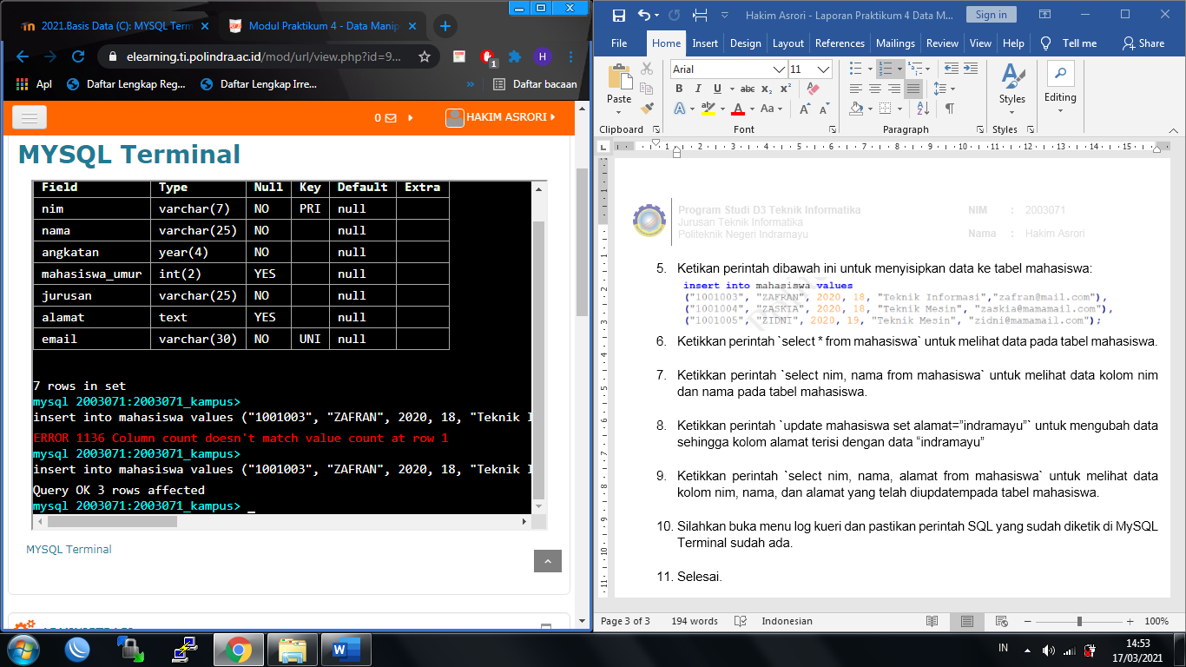

Keterangan :

* Terdapat error, error ini menandakan bahwa jumlah values yang diinputkan tidak sesuai dengan kolom yang ada di tabel mahasiswa sehingga kita ubah menjadi seperti berikut:

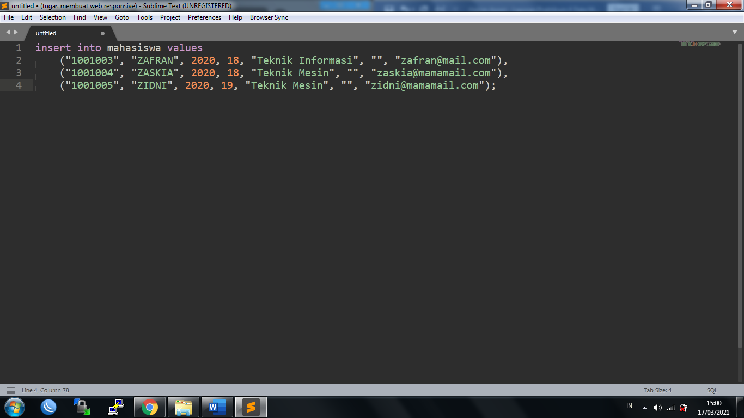

*  terdapat sebuah inputan***“”*** yang bernilai kosong untuk menyesuaikan dengan jumlah kolom yang ada.

1. Ketikkan perintah `select * from mahasiswa` untuk melihat data pada tabel mahasiswa.

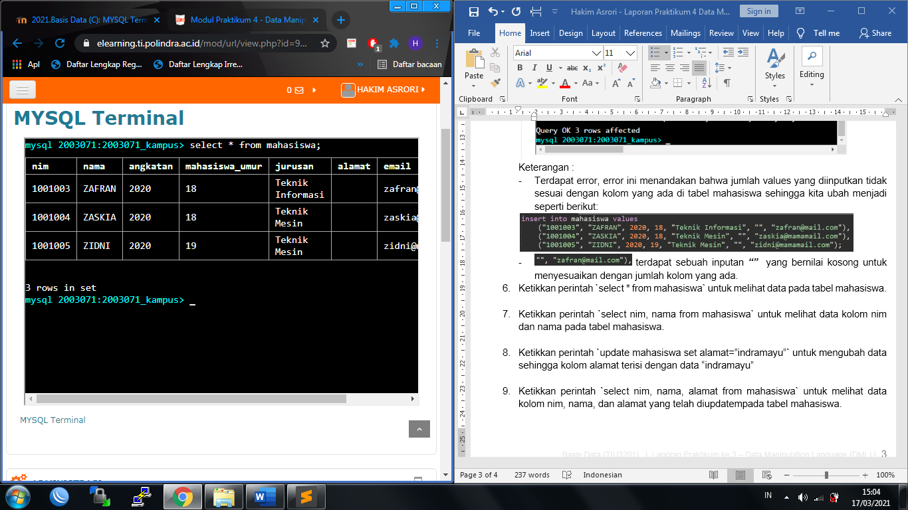

1. Ketikkan perintah `select nim, nama from mahasiswa` untuk melihat data kolom nim dan nama pada tabel mahasiswa.

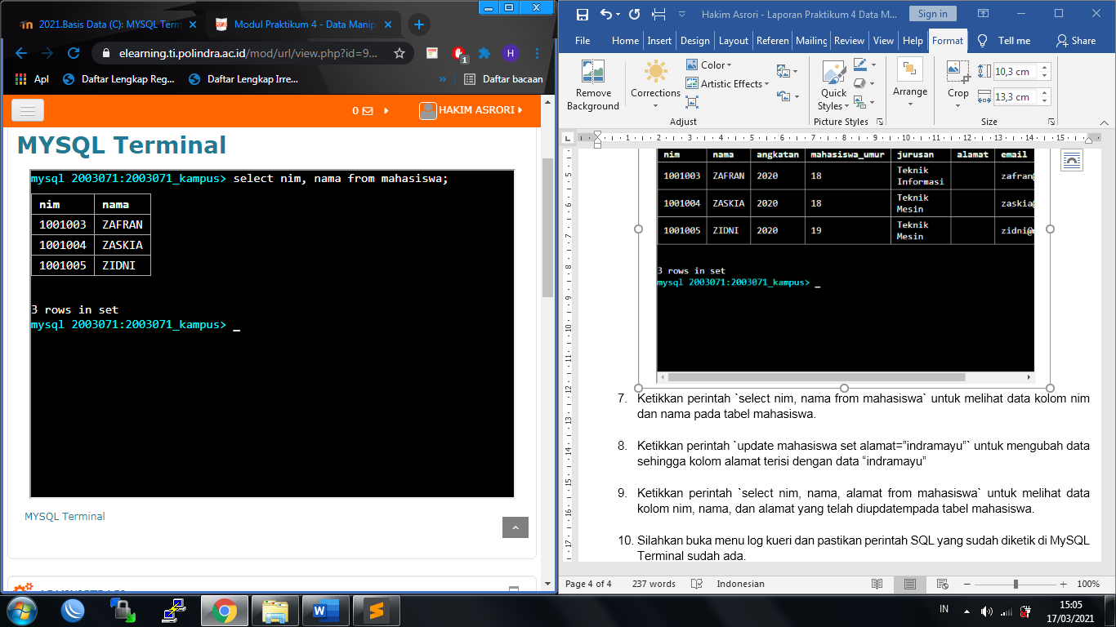

1. Ketikkan perintah `update mahasiswa set alamat=”indramayu”` untuk mengubah data sehingga kolom alamat terisi dengan data “indramayu”

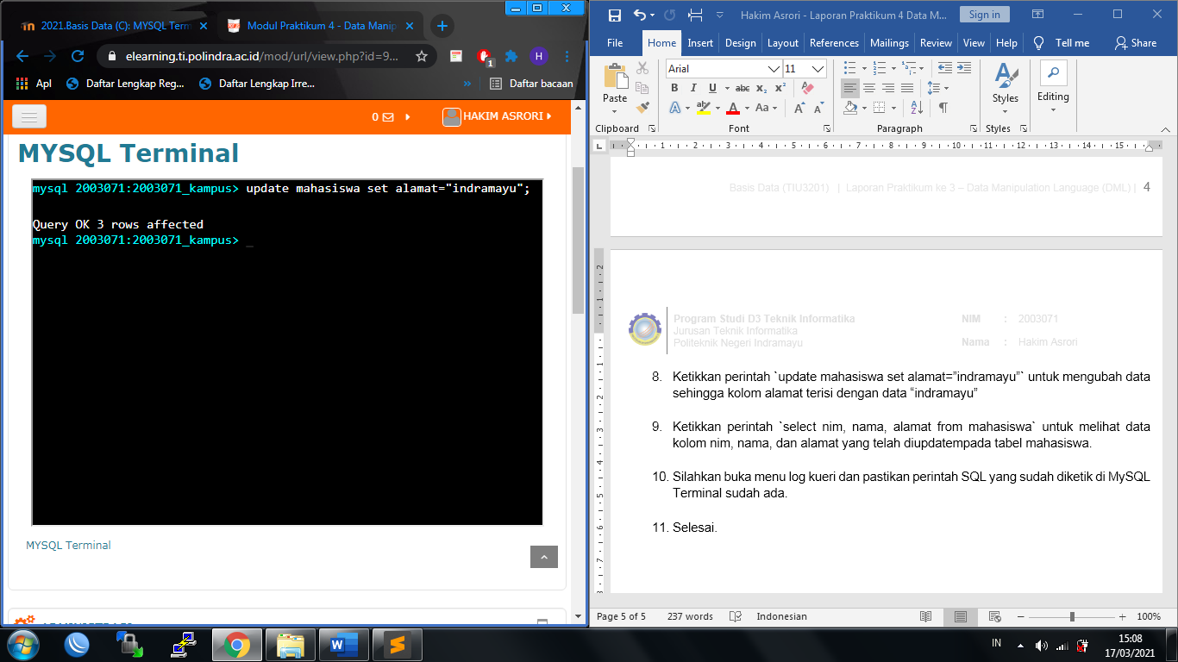

1. Ketikkan perintah `select nim, nama, alamat from mahasiswa` untuk melihat data kolom nim, nama, dan alamat yang telah diupdatempada tabel mahasiswa.

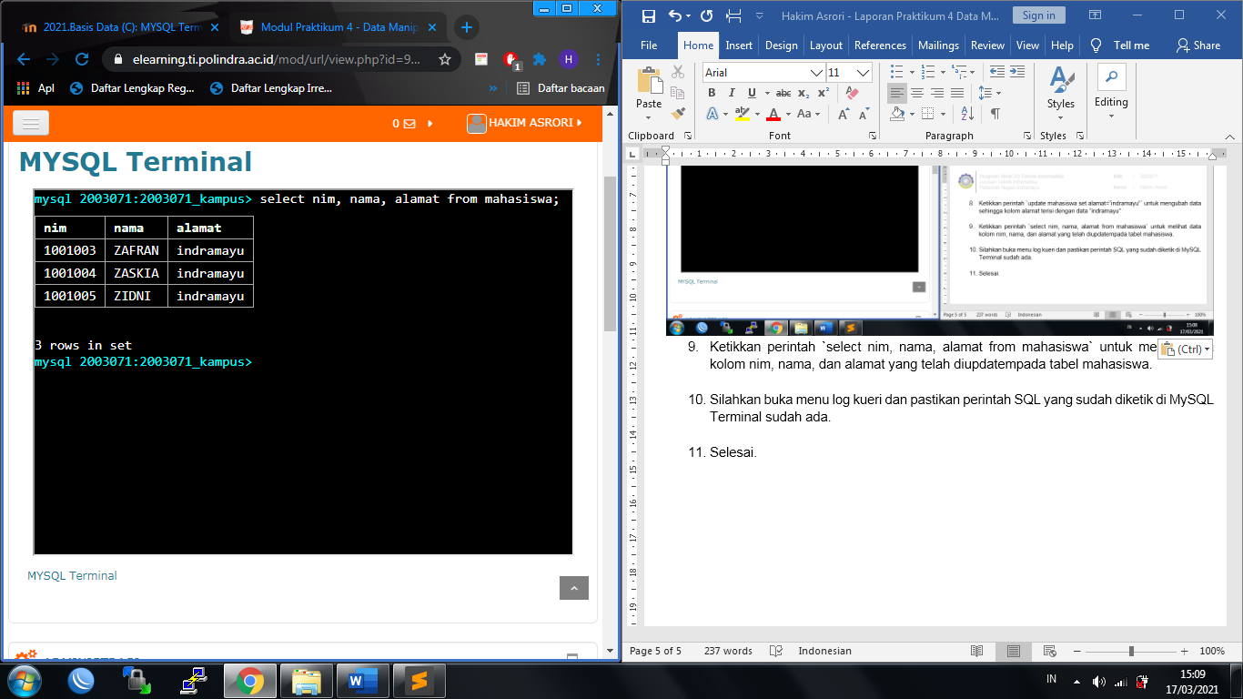

1. Silahkan buka menu log kueri dan pastikan perintah SQL yang sudah diketik di MySQL Terminal sudah ada.
2. Selesai.

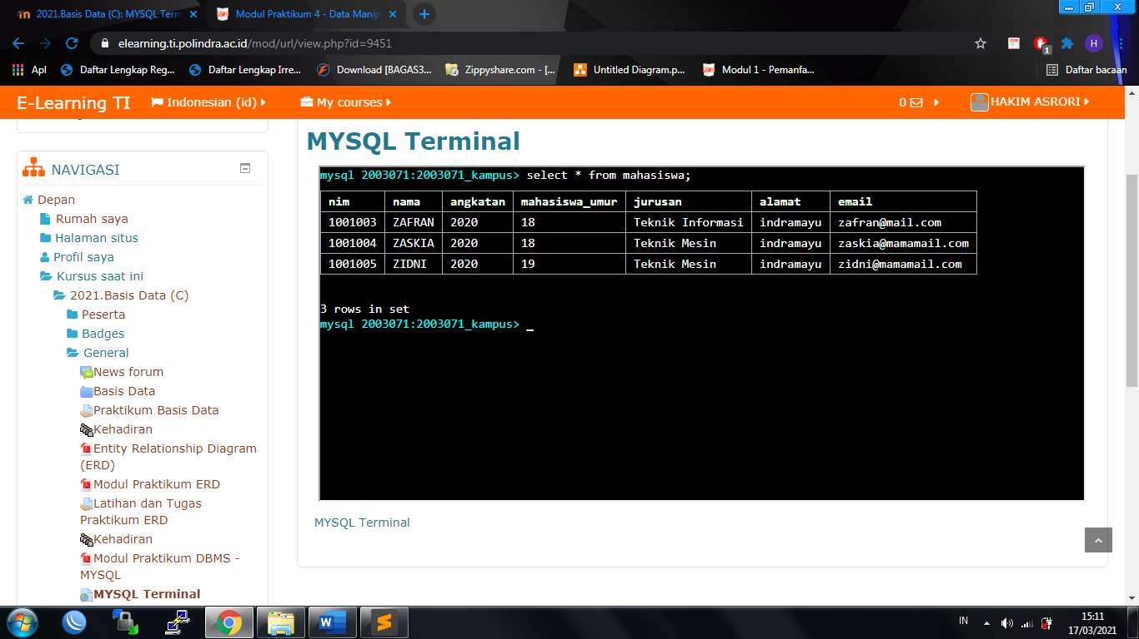



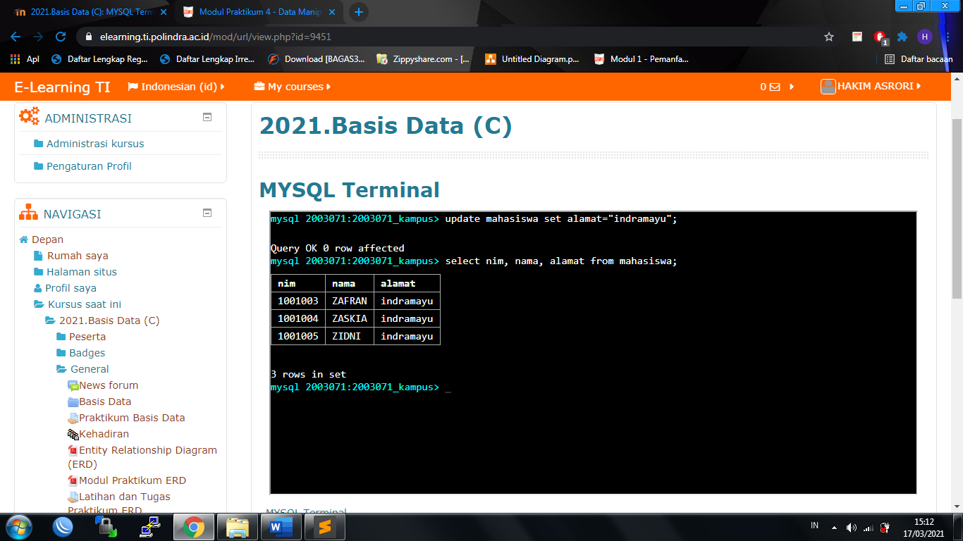

**4.4 LATIHAN**

1. Berdasarkan tabel barang yang sudah dibuat pada latihan sebelumnya. Ketikkan perintah kueri SQL berikut:

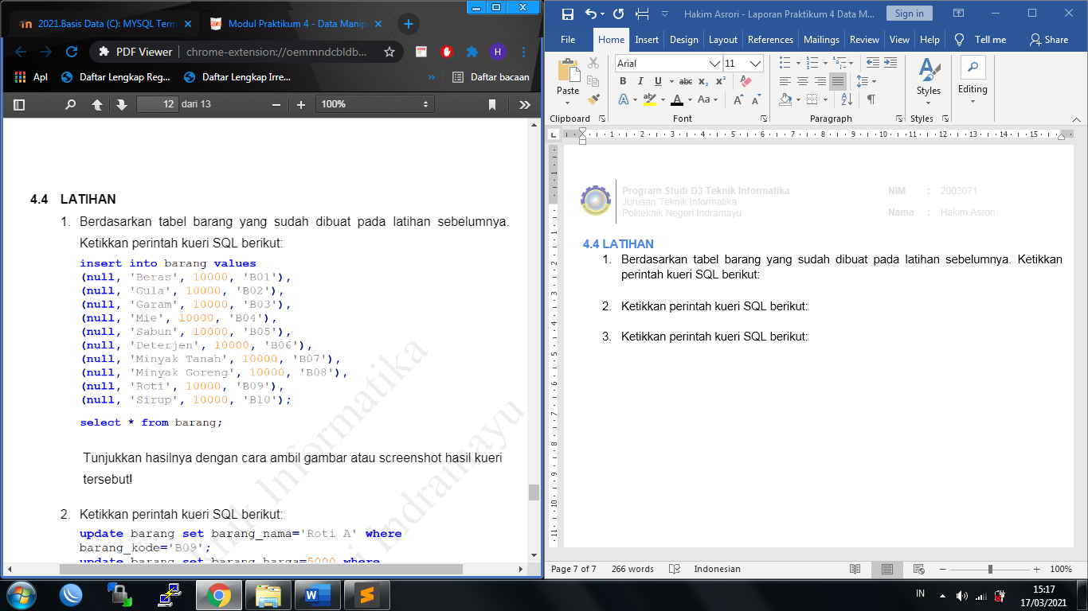

Tunjukkan hasilnya dengan cara ambil gambar atau screenshot hasil kueri tersebut!

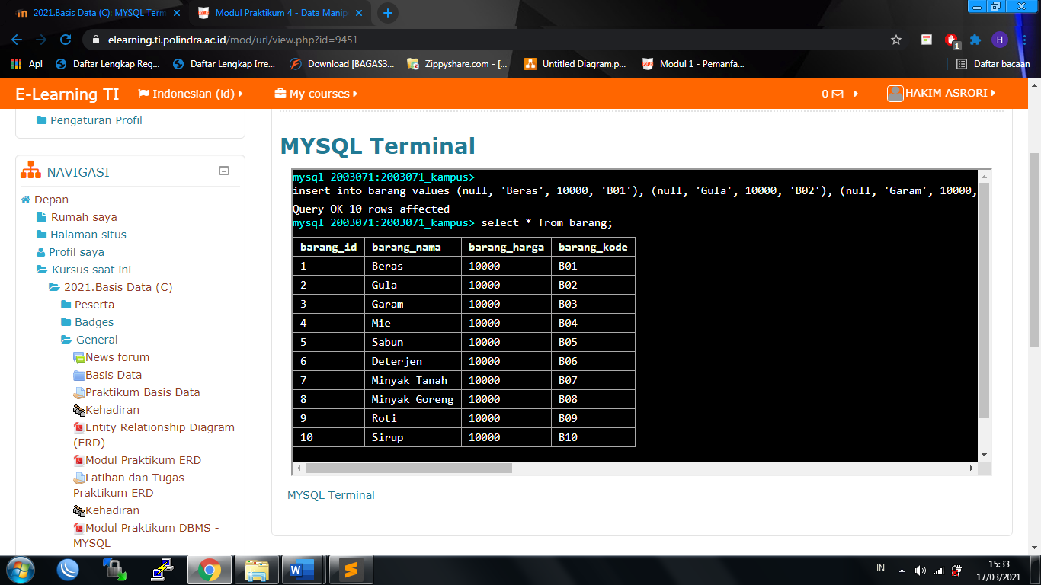

1. Ketikkan perintah kueri SQL berikut:

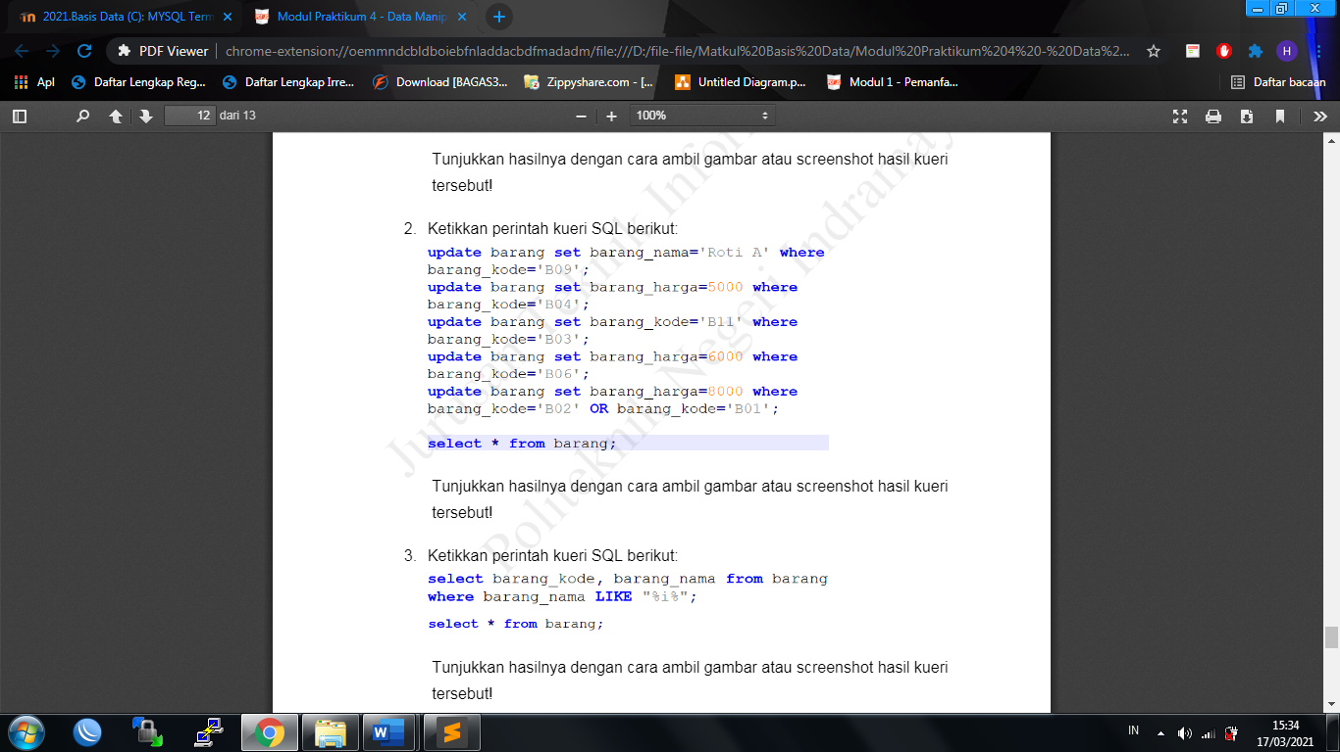

Tunjukkan hasilnya dengan cara ambil gambar atau screenshot hasil kueri tersebut!

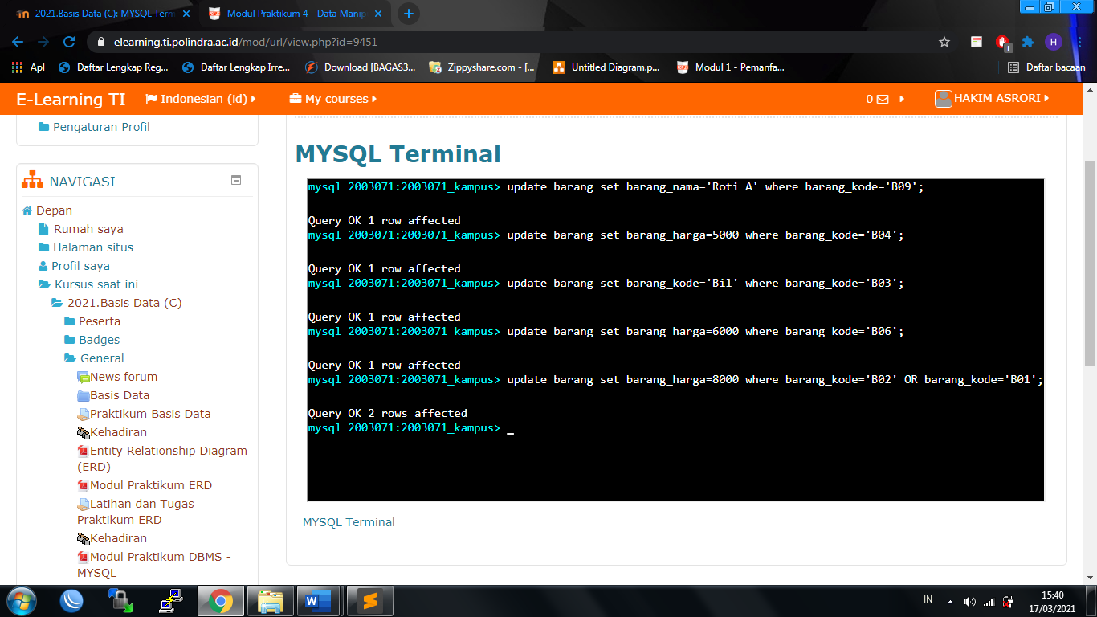

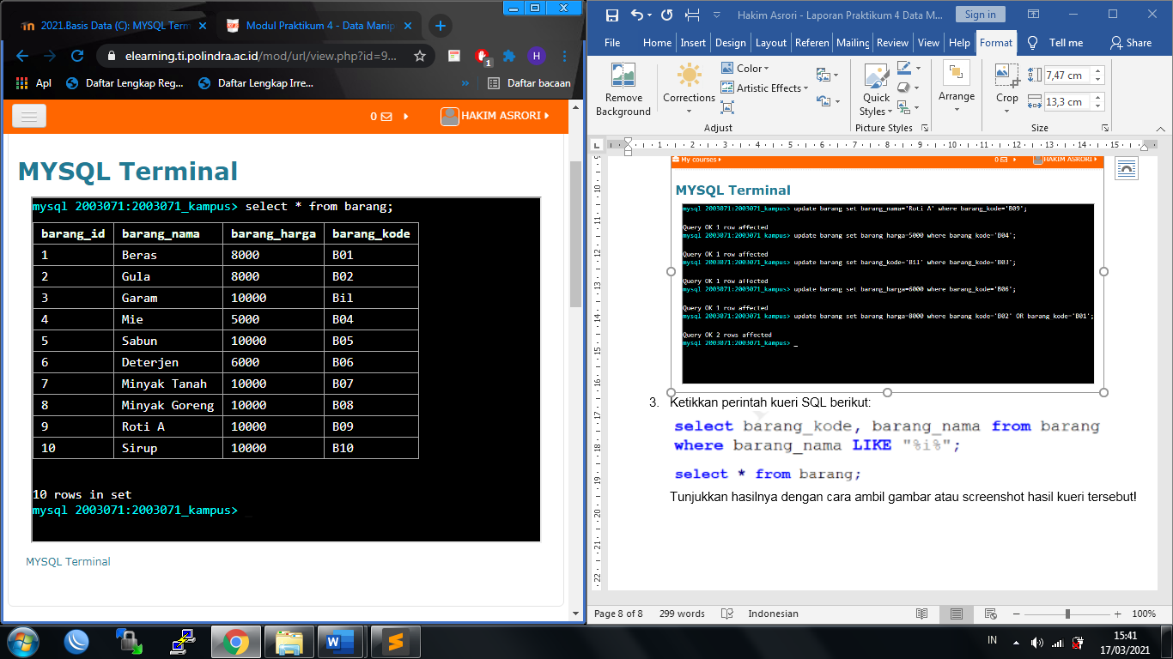

1. Ketikkan perintah kueri SQL berikut:



Tunjukkan hasilnya dengan cara ambil gambar atau screenshot hasil kueri tersebut!

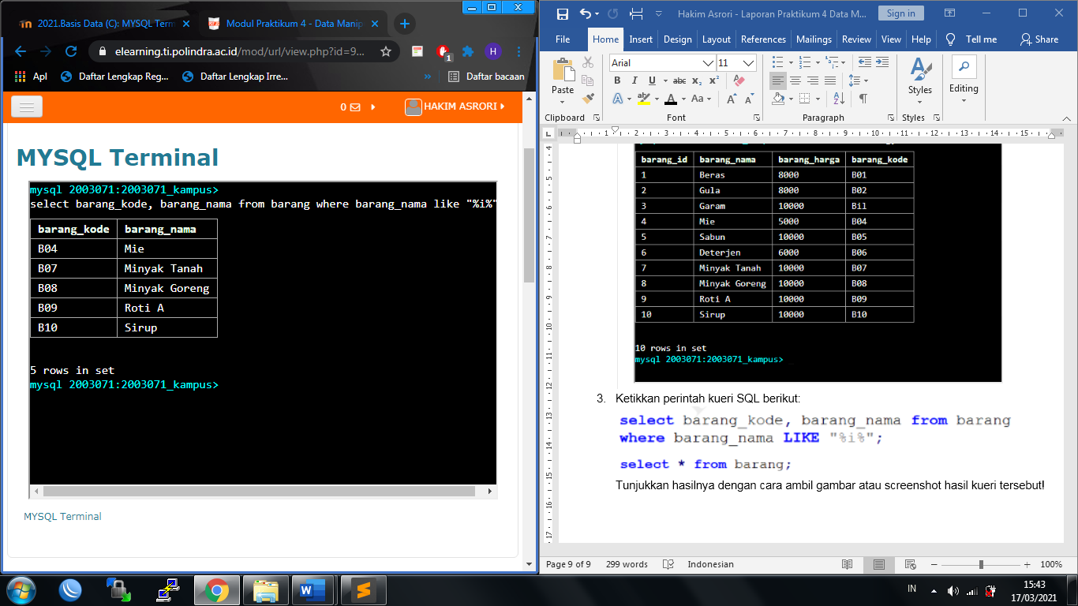



**4.5 TUGAS**

1. Berdasarkan tabel karyawan yang sudah dibuat pada tugas sebelumnya yang terdiri dari 5 kolom. Buatlah kueri SQL untuk melakukan penyisipan data ke dalam tabel karyawan tersebut sebanyak 10 data!

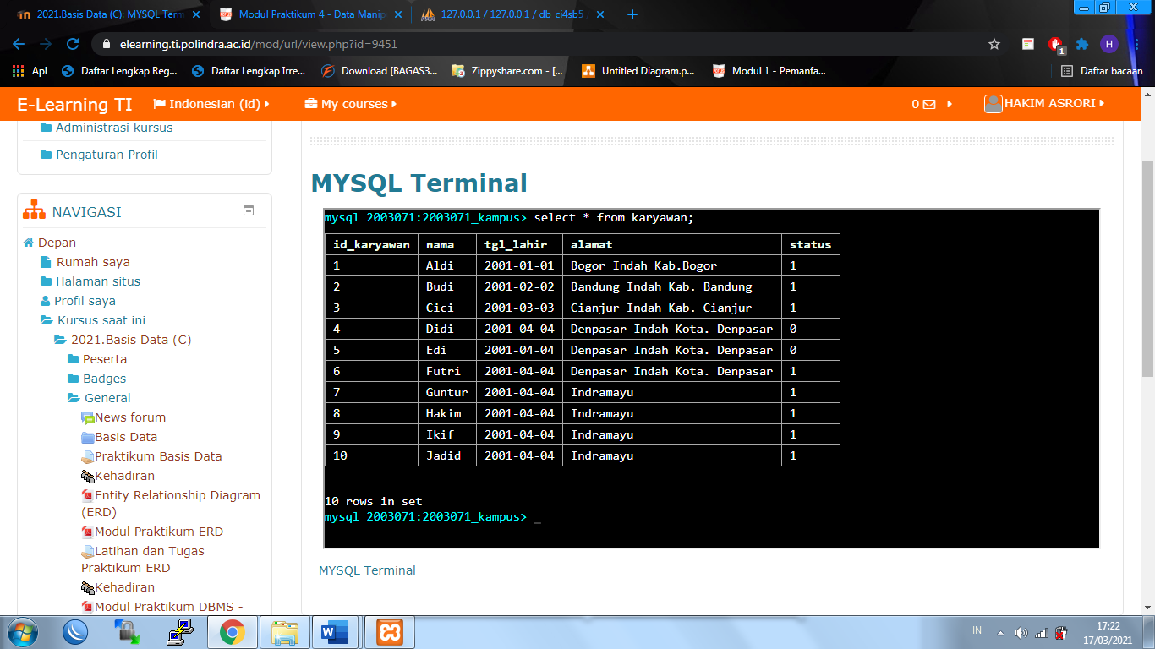

1. Buatlah 5 kueri SQL untuk mengambil data pada tabel karyawan dengan variasi nilai WHERE (kondisi) yang berbeda!
   1. Mengambil data berdasarkan id_karyawan tertentu

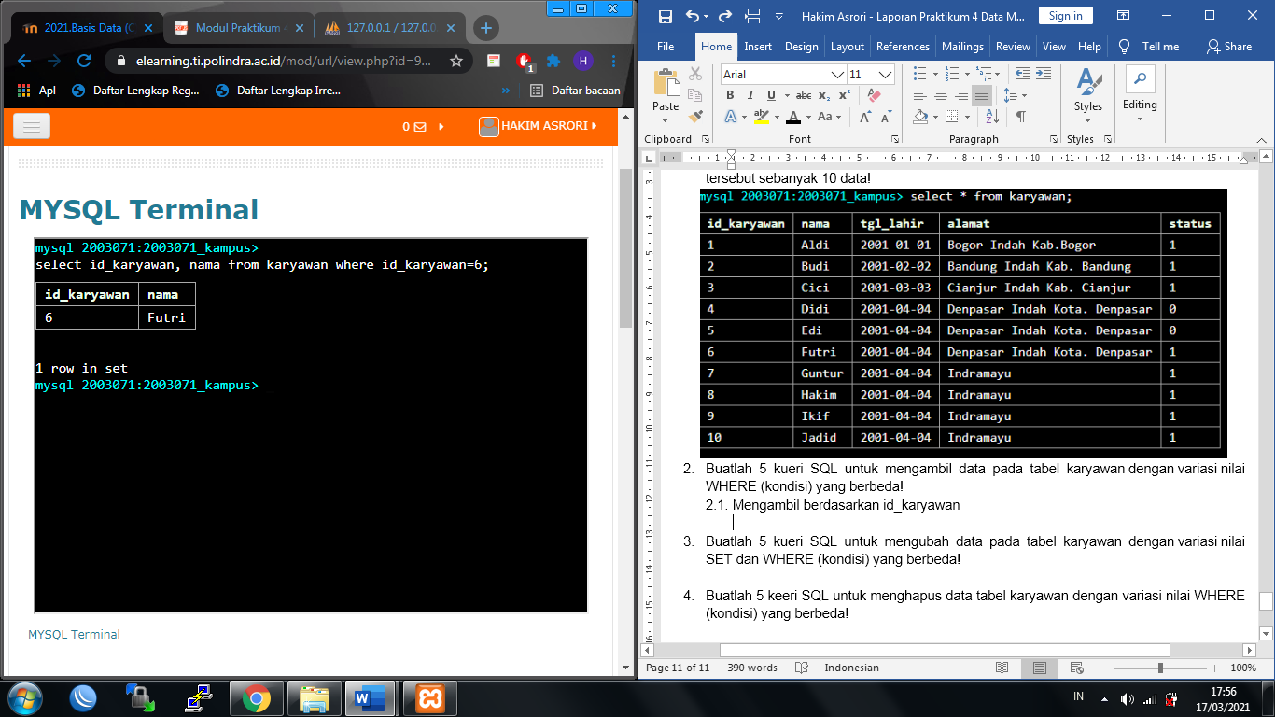

* 1. Mengambil data berdasarkan **NOT** alamat tertentu

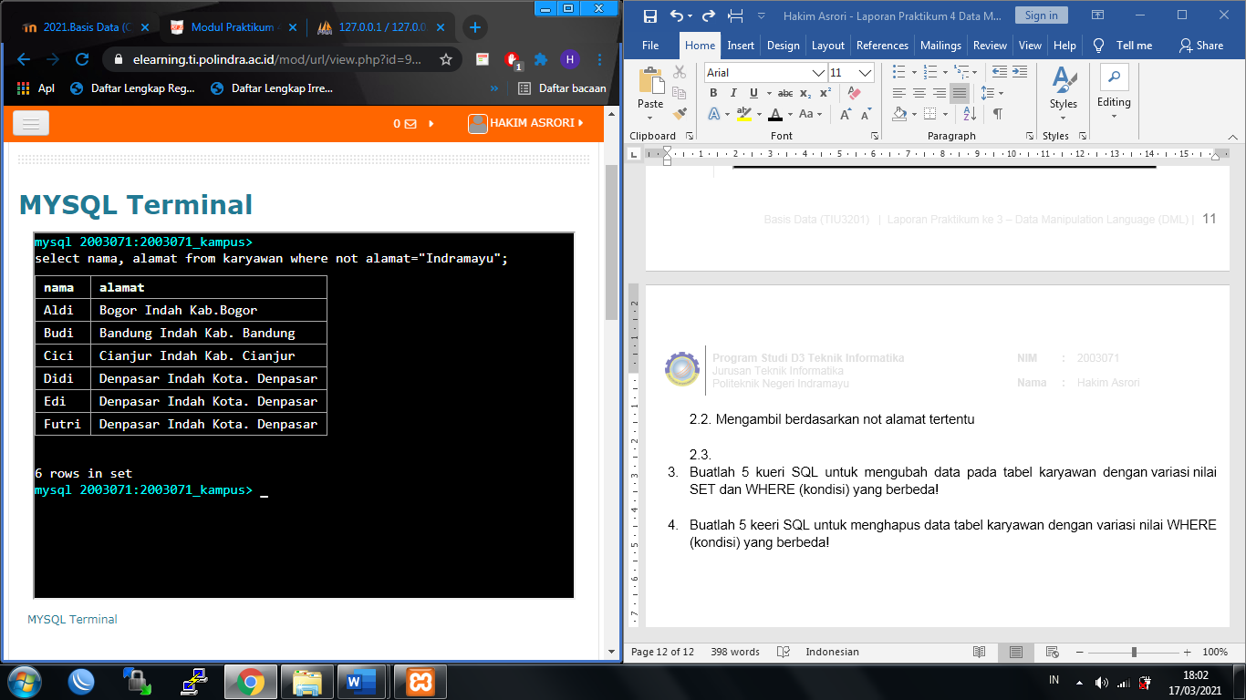

* 1. Mengambil data berdasarkan **LIKE** nama tertentu

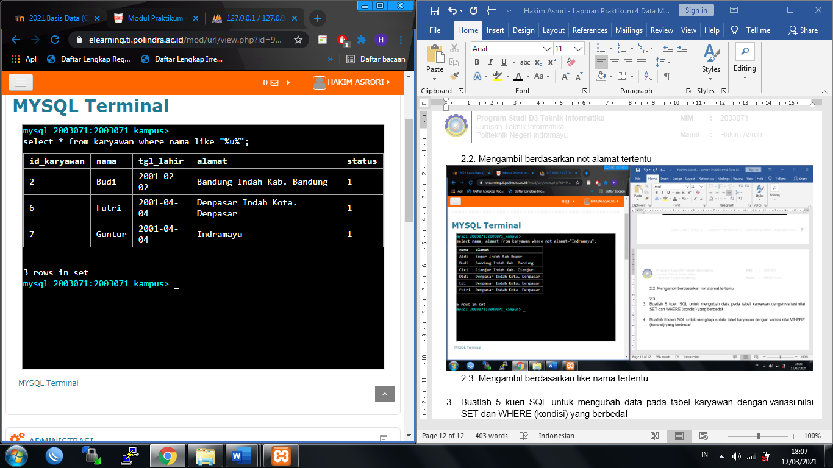

* 1. Mengambil data berdasarkan kolom **AND** kolom tertentu

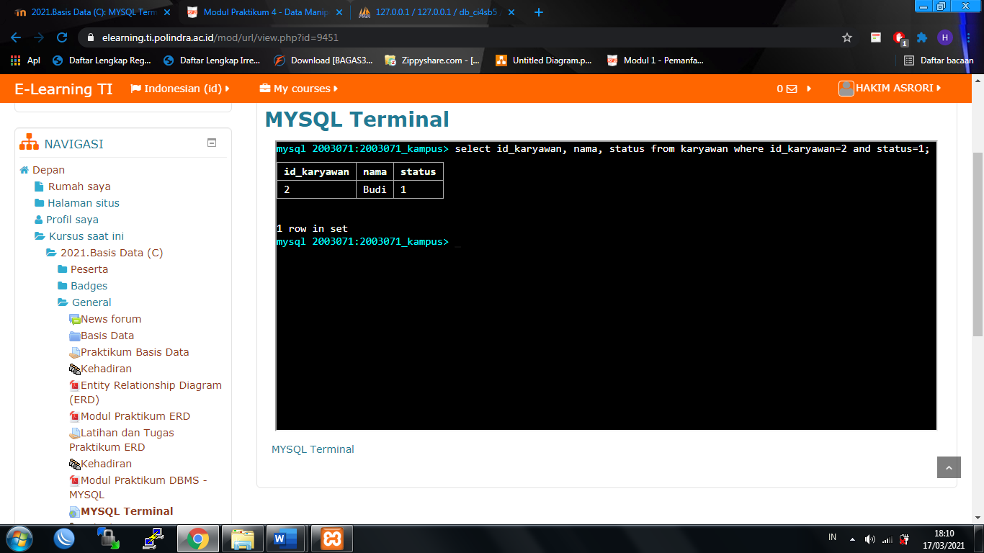

* 1. Mengambil data berdasarkan kolom **OR** kolom tertentu

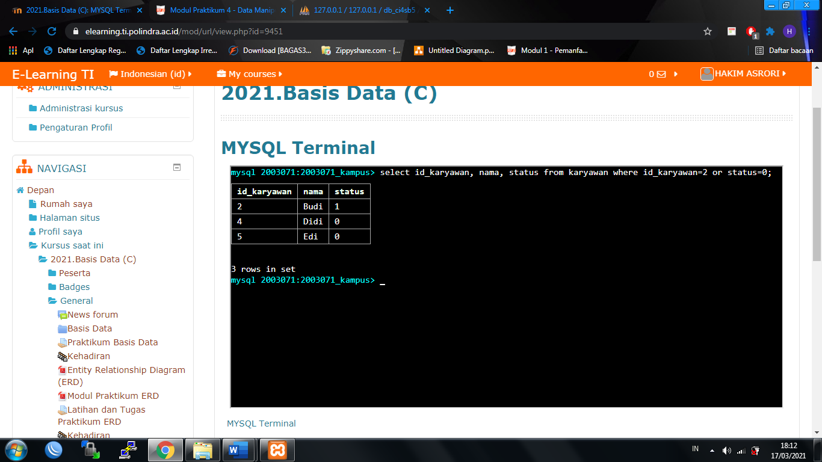

1. Buatlah 5 kueri SQL untuk mengubah data pada tabel karyawan dengan variasi nilai SET dan WHERE (kondisi) yang berbeda!
   1. Update berdasarkan id_karyawan tertentu

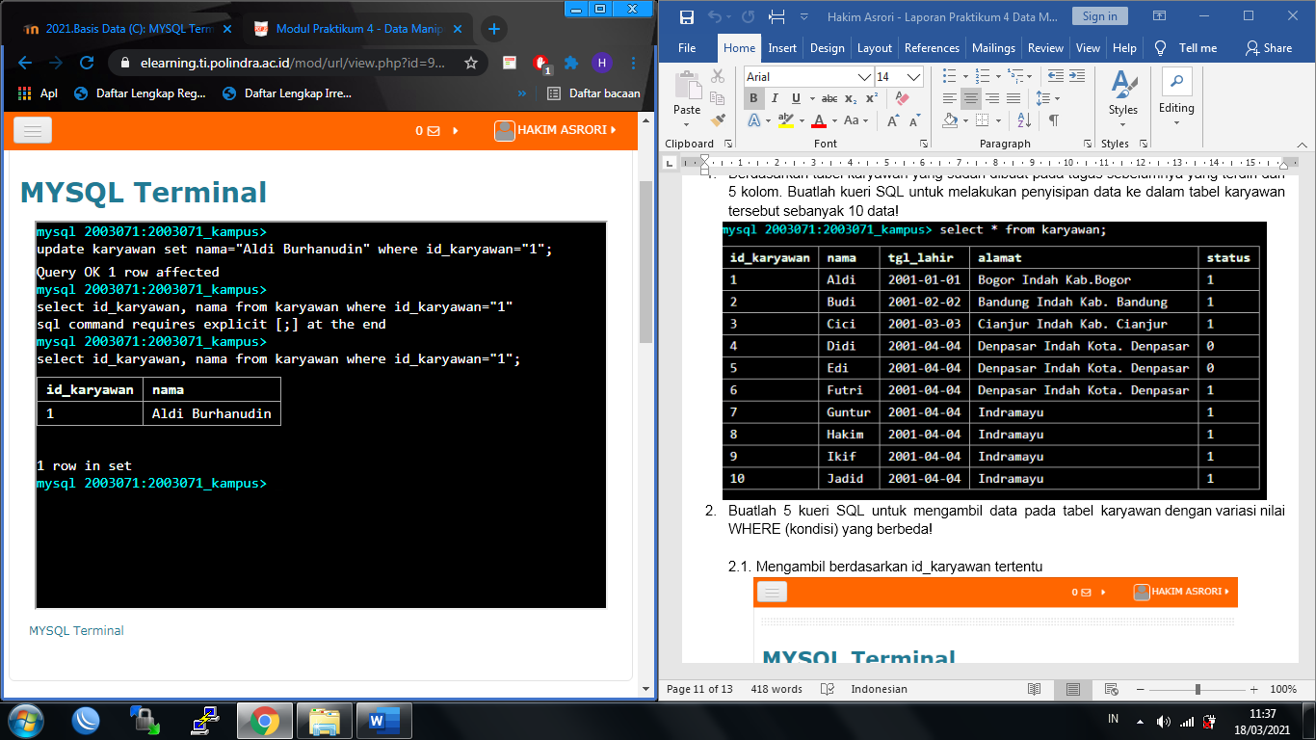

* 1. Update berdasarkan kolom yang value-nya sama semua

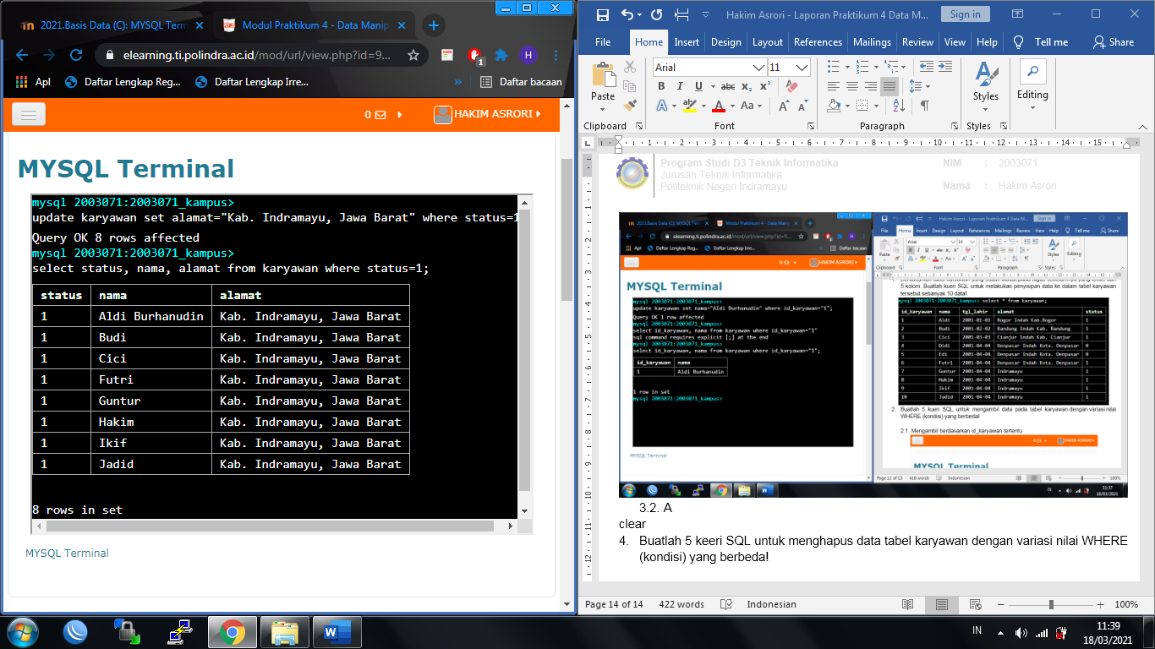

* 1. Update berdasarkan kolom **AND** kolom tertentu

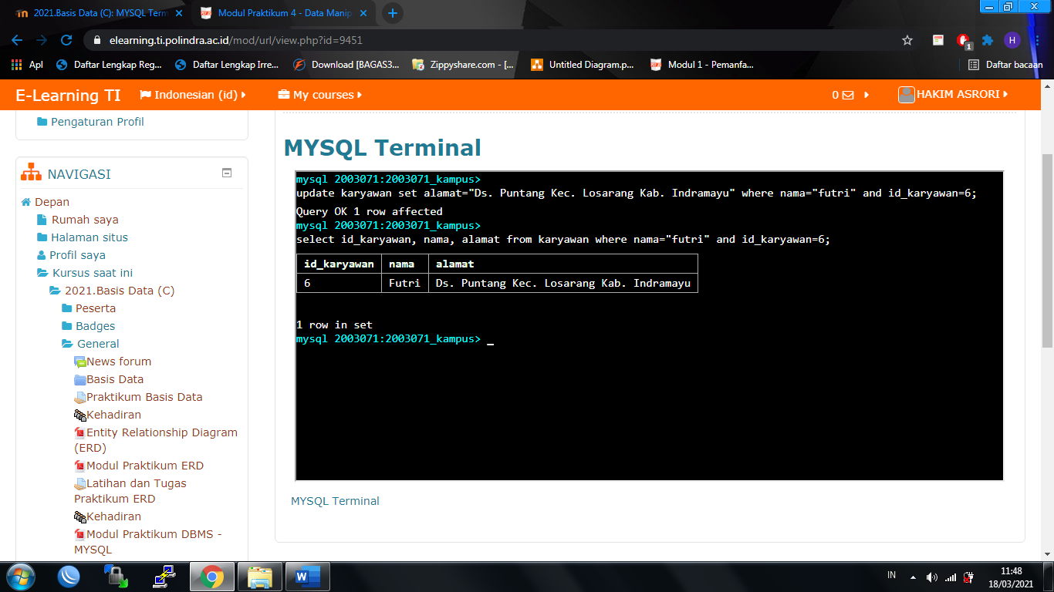

* 1. Update berdasarkan kolom **OR** kolom tertentu

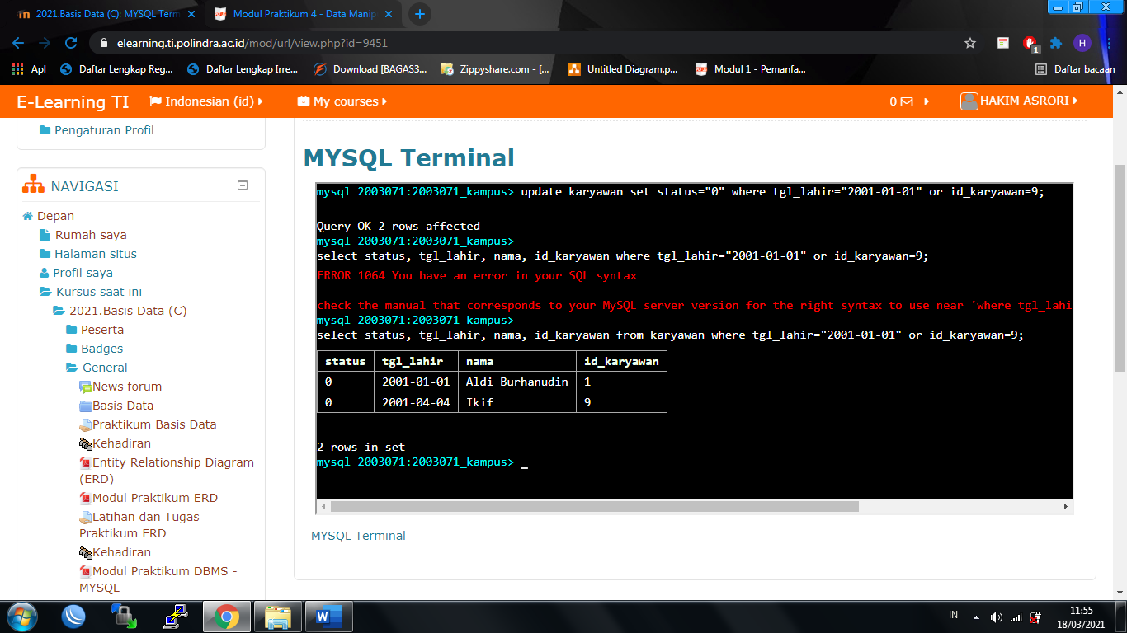

* 1. Update berdasarkan nama **LIKE** tertentu;

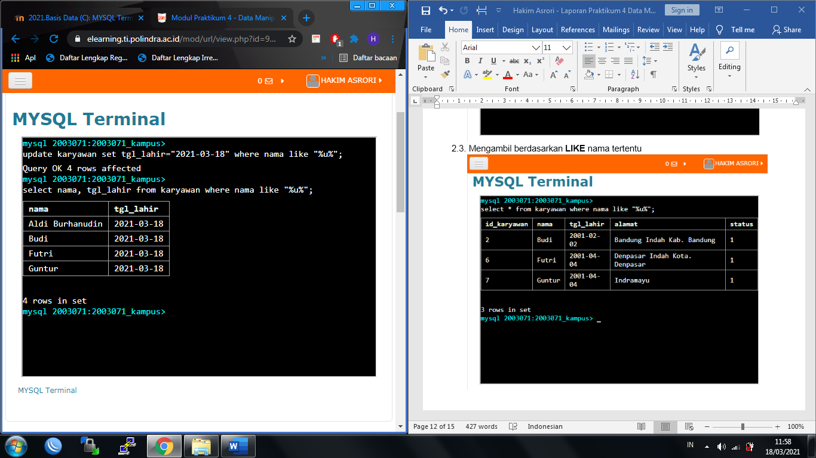

1. Buatlah 5 kueri SQL untuk menghapus data tabel karyawan dengan variasi nilai WHERE (kondisi) yang berbeda!
   1. Delete berdasarkan id_karyawan tertentu

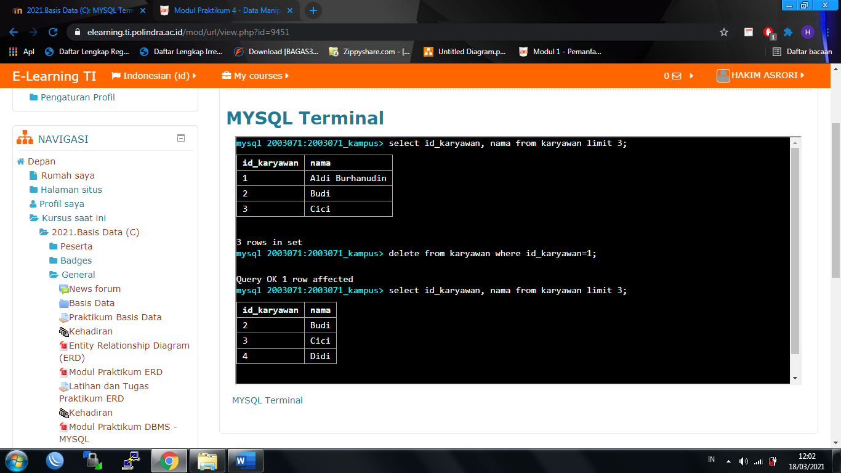

* 1. Delete berdasarkan kolom **AND** kolom tertentu

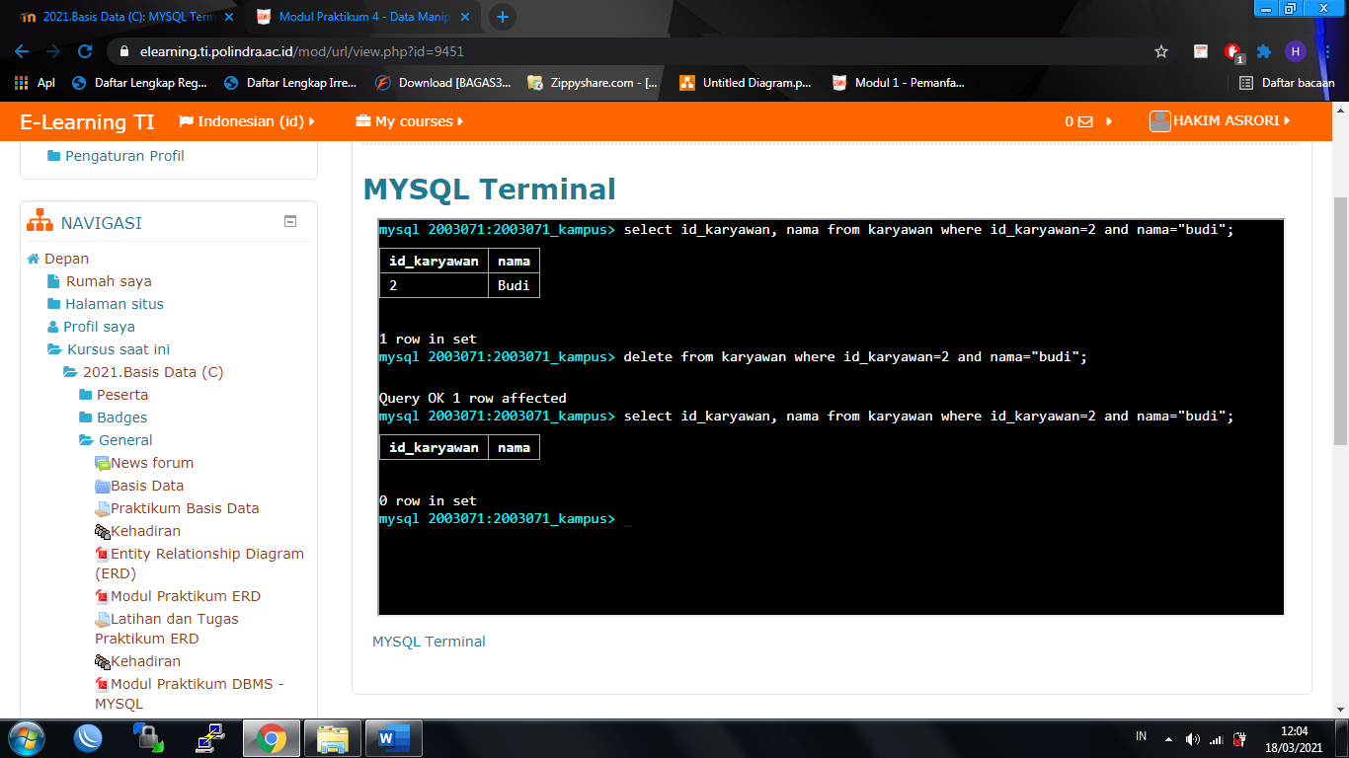

* 1. Delete berdasarkan **LIKE** nama tertentu

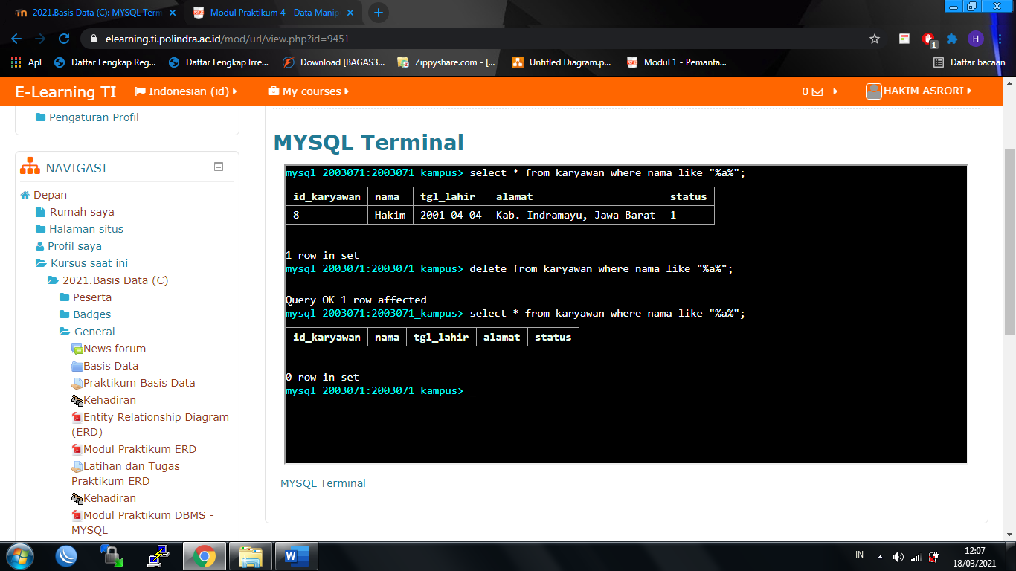

* 1. Delete berdasarkan kolom **OR** kolom tertentu

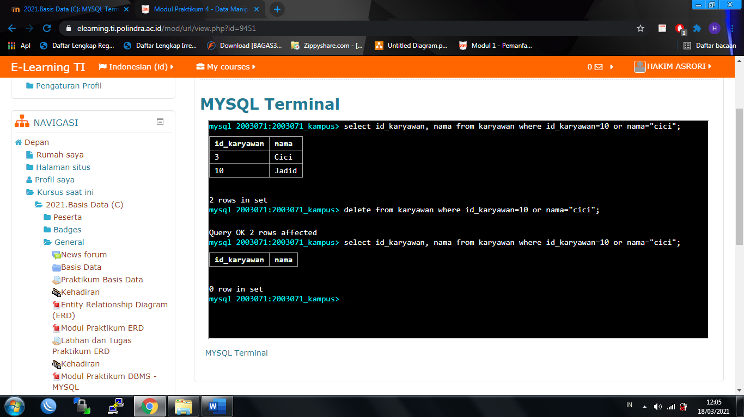

* 1. Delete tidak berdasarkan kolom yang memiliki huruf tertentu

